

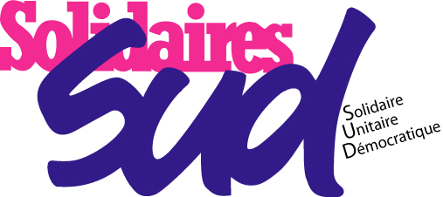

85

Intervention Intersyndicale
concernant la participation de la collectivité
à la Complémentaire Santé
CTP du 11 juin 2013

Monsieur Le Maire, Président du CTP,

Nous avons boycotté le CTP du 4 juin dernier non pas parce que nous sommes contre la proposition de participation de l'employeur, mais en raison d'un ultimatum qui nous a été fait en cours de négociation.

En effet, le 23 mai, l’administration nous a convoqué sur ce sujet et nous a remis « sur table » un document qui proposait un échéancier actant une augmentation annuelle de 1 euro pour la participation employeur sur la complémentaire santé sur des montants de 15 €, 10 € et 5 €, et ce jusqu’en 2016. Cette proposition devait être acceptée par l’ensemble des organisations syndicales présentes avant la fin de la réunion sous peine d’être annulée définitivement.

Face à cet impératif, nous avons fait une nouvelle proposition qui allait à la fois dans le sens de la collectivité en présentant un échéancier, et dans le sens des agents que nous représentons, avec une finalité qui se rapprochait de nos revendications, soit le tableau suivant :

2013 | 18 € | 13 € | 8 €
2014 | 21 € | 15 € | 9 €
2015 | 24 € | 17 € | 10 €

L’administration a refusé, et a annulé purement et simplement sa proposition d’échéancier, revenant ainsi aux propositions antécédentes, ce qui représente une régression.

Monsieur Le Maire, nous sommes conscients que cette participation est une avancée sociale mais nous ne pouvons pas acter des propositions faites « sur table » sans un minimum de concertation entre nous, y compris avec nos adhérents, voire l’ensemble des agents.

Comprenez que notre revendication de départ de 25 €, 18 € et 10 € reste un objectif à atteindre qui sera la ligne de mire des futures négociations annuelles, négociations dont le communiqué écrit par l’administration et paru sur Intranet le 3 juin fait d’ailleurs état.
Ces montants de participation que nous préconisons, et que d’autres collectivités ont adopté, nous semblent simplement être le minimum pour inciter les agents à souscrire à une complémentaire santé labellisée dont le niveau de garantie serait suffisant. Nous n’oublions pas que vous avez-vous même annoncé lors de vos vœux au personnel en janvier 2012 que cela serait un acte fort.

Dans ce sens, pour nous, la collectivité doit dès aujourd’hui faire la preuve de ses réelles volontés d’améliorer et d’augmenter les propositions actuelles de 15 €, 10 € et 5 €. Elle doit à minima proposer un échéancier avec une augmentation annuelle, tel qu'elle l'a proposé à un moment donné lors des négociations.

D’autre part, nous sommes d’accord qu’il soit indispensable que la collectivité fasse le point tous les ans en fin d'année comme le prévoit l’administration. Nous demandons d’ailleurs à ce que ces futures négociations aient lieu plutôt au mois de novembre, et que ce soit l’occasion de nous présenter la situation réelle sur la participation employeur avec un comparatif entre l'enveloppe prévue en début d’année et la somme réelle dépensée.

De même, un comparatif entre le nombre d’agents couverts par une mutuelle en début puis en fin d’année, sur chaque tranche prévue, se révélera aussi un outil nécessaire pour voir dans quelle mesure et à quelle vitesse une évolution des montants proposés doit être inscrite.

C’est avec le même état d’esprit et la même volonté que vous que nous souhaitons mettre en place cette nouvelle mesure le plus rapidement possible afin d’inciter les agents qui n’en n’ont pas encore à prendre une complémentaire santé, et donc à mieux être couvert en cas de problème.

Pour l’intersyndicale CFDT-CGT-FO-SUD

